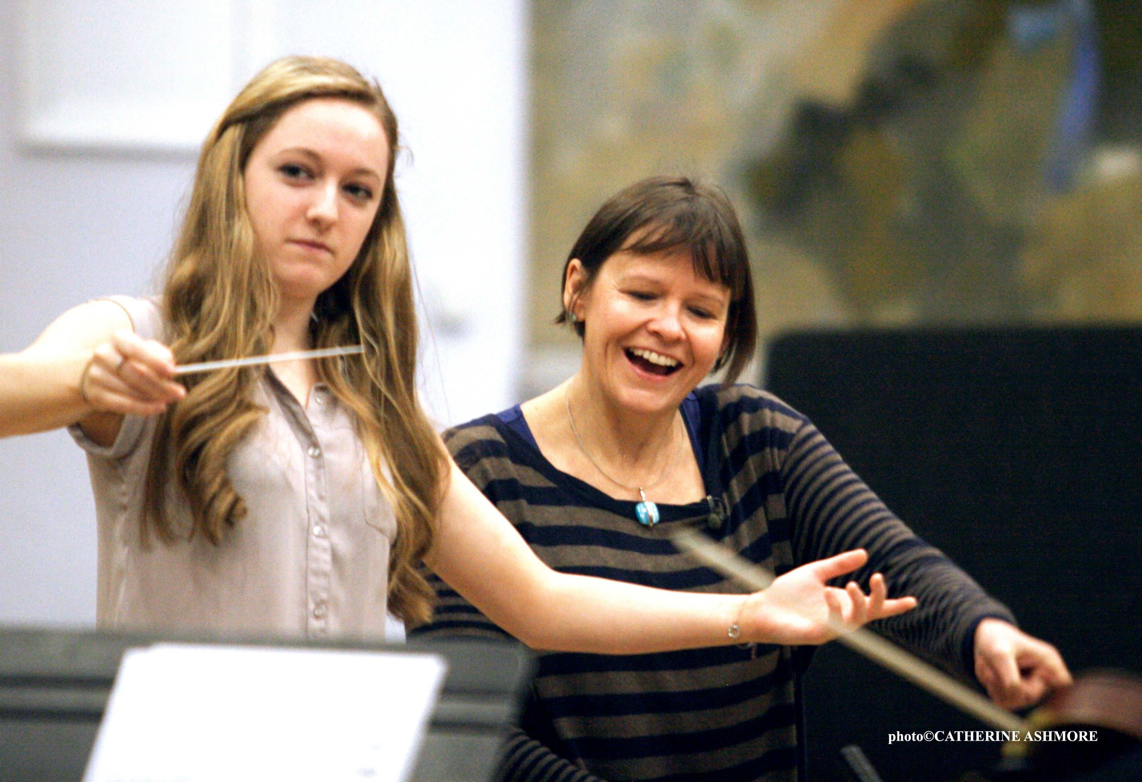

”Inte bara en söt flicka på podiet” – Alice Farnham leder kvinnlig dirigentutbildning

Dirigenten Alice Farnham, aktuell i operan Satyagraha på Folkoperan, uppmuntrar unga kvinnor att bli dirigenter genom workshops ledda av etablerade kvinnliga dirigenter i Storbritannien.

”En söt flicka på podiet innebär att musiker tänker på annat”. Detta uttalade den ryske dirigenten Vasily Petrenko i en intervju för tre år sedan. Dirigenten Alice Farnham jobbar aktivt för att öka antalet kvinnliga dirigenter och därigenom minska fördomarna kring kvinnor på dirigentpodiet.

- Det mest framgångsrika sättet att få fler kvinnliga dirigenter är att uppmuntra dem att börja dirigera. Förhoppningsvis blir det så många kvinnliga dirigenter att ingen kommer att lägga märke till om det är en man eller kvinna på dirigentpulten, säger Alice Farnham.

Alice Farnham är en av dirigenterna i operan Satyagraha som går just nu på Folkoperan och Folkoperan är den institution i Sverige, som enligt Föreningen Kupp (Föreningen och dirigentnätverket Kvinnor upp på pulten!), har största andelen kvinnliga dirigenter.

Alice Farnham är konstnärlig ledare och en av grundarna till det kvinnliga dirigentprogrammet (the Women Conductors Programme) som startade för tre år sedan i Storbritannien. Utbildningen är nu mera en del av The Royal Philharmonic Society, RPS, och har haft 16 workshops det senaste 1 ½ året med ca 100 deltagande unga kvinnor.
http://royalphilharmonicsociety.org.uk/index.php/performers/women_conductors

- Första gången jag själv såg kvinnliga dirigenter på podiet var det en sådan befrielse; jag kunde relatera till dem. Jag vill inspirera unga kvinnor och visa dem att dirigering är en möjlighet, något som de kanske inte tänkt på förut, säger Alice Farnham.

Det finns ett internationellt intresse för det kvinnliga dirigentprogrammet som fått innovationspris i Rotterdam 2015 och i december är Alice Farnham inbjuden att bli en del av fakulteten för Dallas Institute of Women Conductors.

Alice Farnham har arbetat som dirigent bl a i Royal Opera House Covent Garden, Welsh National Youth Opera, Mariinsky Theatre St Petersburg och Kungliga danska baletten. Våren 2016 dirigerade hon Carmen Moves på Folkoperan. Läs mer om Alice Farnham här; http://www.alicefarnham.com/home

PRESSBILDER
Ladda ner högupplösta pressbilder på http://folkoperan.se/press/pressbilder

För ytterligare information, vänligen kontakta:
Elenor Wolgers, kommunikationschef; 08-616 07 17, 0733-44 64 34, elenor.wolgers@folkoperan.se
Relaterade artiklar:
http://sverigesradio.se/sida/artikel.aspx?programid=478&artikel=6543674
http://www.arbetarbladet.se/kultur/man-haller-oftast-i-taktpinnen-2
https://www.theguardian.com/music/2013/sep/02/male-conductors-better-orchestras-vasily-petrenko

